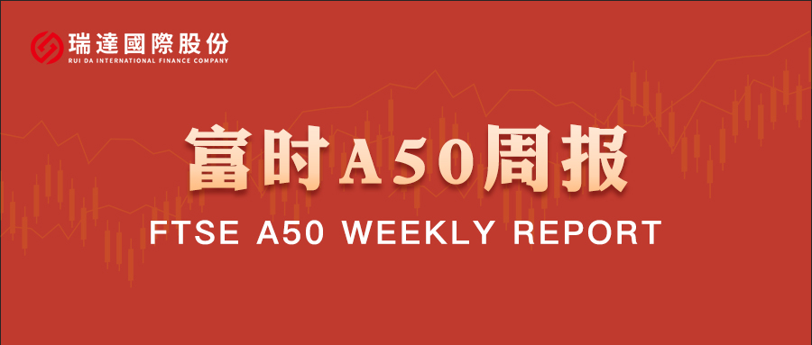
总体观点：A股主要指数上周普遍上涨，上证指数跌0.34%，深证成指涨0.84%，创业板指涨2.74%，富时中国A50指数涨0.11%。风格上，中小盘股强于大盘蓝筹股。MSCI中国A50指数期货涨0.24%，SGX A50股指期货主力合约涨0.32%。海外方面，美联储于12月11日凌晨宣布降息25个基点并发表鹰派会议声明，同时表示自12月12日起启动每月约400亿美元的短期国债购买计划。国内方面，经济基本面，11月份除进出口较10月明显好转外，规上工业增加值、固投、社零三项指标集体回落，房地产市场进一步下探，整体表现疲软；物价层面，PPI-CPI剪刀差连续两个月走阔，未来通缩压力依旧存在。政策面，12月11日中央经济工作会议在北京举行，定调明年经济工作，总量政策上仍延续此前政治局会议宽财政、宽货币的表态，产业政策上，将坚持创新驱动，深化拓展“人工智能 ”、着力稳定房地产市场。整体来看，11月份经济指标进一步走弱对A股上方形成一定压力。然而，政治局会议与中央经济工作会议整体定调积极，为市场注入信心，A股底部支撑较强。目前A股呈现上有顶下有底的格局。最后，美联储虽发表鹰派声明，但重启购债的消息将为市场注入流动性，外资有重新流入A股的可能。
图1：A股主要指数单周涨跌幅（%）

资料来源：wind,瑞达国际
图2：全球主要指数单周涨跌幅（%）

资料来源：wind,瑞达国际
图3：MSCI中国A50市盈率（TTM）

资料来源：wind,瑞达国际
海外消息面：（1）ADP最新数据显示，截至11月22日的四周内，美国私营雇主平均每周新增4750个就业岗位，结束了此前连续四周的就业流失。另外，美国10月JOLTS职位空缺767万人，远超预期的711.7万人。（2）12月10日，美联储货币政策委员会（FOMC）会后公布，降息25个基点，将联邦基金利率目标区间下调至3.50%–3.75%。这是美联储继9月17日、10月29日降息后年内的第三次降息，幅度均为25个基点。会议投票为9票赞成、3票反对，部分委员主张维持利率不变或更大降幅。会议声明指出经济温和扩张，就业增长放缓、失业率小幅上升，通胀仍处高位，委员会关注双重使命的双向风险。为维持银行体系流动性充足，自12月12日起启动每月约400亿美元的短期国债购买计划。美联储点阵图预测显示在2026年和2027年各有一次25个基点的降息。（3）美联储主席鲍威尔在新闻发布会上表示，货币政策无预设路径，将逐次会议依据数据决策。通胀仍偏高，但非关税驱动的核心通胀已显著改善，若无新关税，商品通胀预计2026年第一季度见顶。利率已处于中性区间上端，政策正从限制性向中性过渡。为缓解市场压力，短期国债购买规模将在未来数月维持高位，预计2026年4月15日前完成。经济前景稳健，政府停摆结束支撑2026年增长预期。（4）费城联储主席保尔森称，通胀不再是最大敌人，就业下行风险更值得担忧。芝加哥联储主席古尔斯比表示，周三投票反对降息是希望等待更多数据，预计明年降息次数多于中值预测。堪萨斯城联储主席施密德、克利夫兰联储主席哈马克均表示，希望政策保持适度限制性。纽约联储主席威廉姆斯表示，货币政策已为2026年做好充分准备。预计美国失业率将在2025年底降至4.5%。劳动力市场风险已上升，而通胀风险已缓解。美联储的政策已从温紧缩转向中性。美联储理事米兰重申，美联储的政策立场对经济构成不必要的限制，认为剔除"幻影通胀"后，“潜在”的通胀水平已接近联储的目标。
国内消息面：（1）经Wind数据统计，截至12月9日A股年内共有1465家上市公司实施股份回购，累计回购金额1405.38亿元。1月2日—12月9日，1465只实施回购的个股中，1172股区间累计实现上涨，占比八成。1465只年内实施回购的个股中，1200股今年前三季度均实现盈利，占比约为81.91%。（2）Wind数据显示，今年以来截至12月9日（按派息日计），已有23家上市券商实施了中期分红，合计派发现金红利106.83亿元。此外，还有14家券商公布了中期分红方案，正等待实施，合计拟分红金额达111.33亿元。（3）国家统计局公布数据显示，中国11月CPI同比上涨0.7%，创2024年3月以来最高；核心CPI同比上涨1.2%，涨幅连续3个月保持在1%以上。CPI环比下降0.1%，主要受服务价格季节性下降影响。11月PPI环比上涨0.1%，连续两个月上涨，高基数下同比降幅扩大至2.2%。（4）中央经济工作会议在北京举行，定调明年经济工作，强调要继续实施更加积极的财政政策，保持必要的财政赤字、债务总规模和支出总量，重视解决地方财政困难。要继续实施适度宽松的货币政策，灵活高效运用降准降息等多种政策工具。会议确定8方面重点任务，提出要优化“两新”政策实施，清理消费领域不合理限制措施。推动投资止跌回稳，适当增加中央预算内投资规模。坚持创新驱动，深化拓展“人工智能 ”。深入整治“内卷式”竞争。加快新型能源体系建设，扩大绿电应用。倡导积极婚育观，努力稳定新出生人口规模。着力稳定房地产市场，因城施策控增量、去库存、优供给，鼓励收购存量商品房重点用于保障性住房等。多措并举化解地方政府融资平台经营性债务风险。（5）证监会就公募基金销售行为规范征求意见，拟从宣传推介、直播销售、费用披露、绩效考核、廉洁从业等多个核心维度划定监管红线，剑指行业长期存在的“重销售、轻服务”等行业乱象。如禁止1年期以下业绩年化展示、严禁炒作基金经理个人、直播销售需持证上岗、关闭打赏功能、考核体系转向投资者回报导向等。（6）据央行初步统计，前11个月，人民币贷款增加15.36万亿元；社会融资规模增量累计为33.39万亿元，超去年全年，比上年同期多3.99万亿元。11月末，M2同比增长8%，M1同比增长4.9%，社融存量同比增长8.5%，人民币贷款余额同比增长6.4%。普惠小微贷款、制造业中长期贷款、科技贷款增速持续高于全部贷款增速。（7）国家统计局公布数据显示，11月份，全国规模以上工业增加值同比增长4.8%，服务业生产指数同比增长4.2%，社会消费品零售总额同比增长1.3%。1-11月份，全国固定资产投资同比下降2.6%，其中，制造业投资增长1.9%，房地产开发投资下降15.9%。11月全国城镇调查失业率持平于5.1%。
市场资金面：截至12月12日，北向资金单周合计买卖11623.54亿，两融余额25014.04亿，占A股流通市值2.6%。两融交易额9950.24亿，占A股成交额10.19%。重要股东二级市场累计净减持104.93元，限售解禁市值为410.53亿元。行业主力资金普遍呈净流出，电子、通信、计算机板块资金大幅净流出。
图4：陆股通成交统计（亿元；CNY）
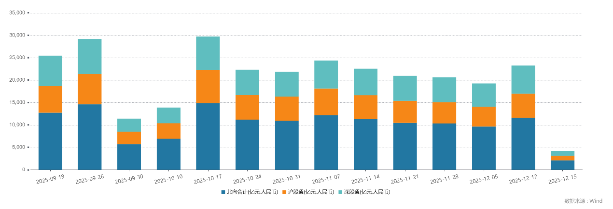
资料来源：wind,瑞达国际
图5：融资融券余额（亿元）
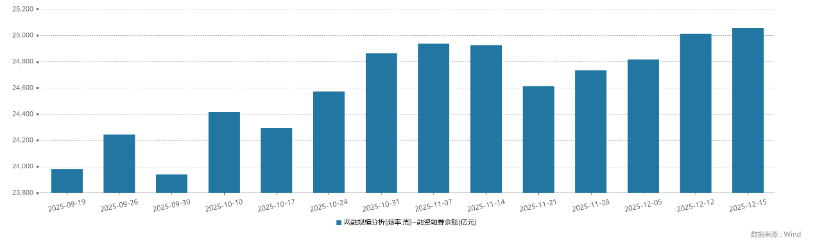
资料来源：wind,瑞达国际
图6：申万一级行业资金流向（近5个交易日，亿元）

资料来源：wind,瑞达国际
期货价差：上周市场成交活跃度较前一周明显回升。SGX与MSCI A50主力基差上周震荡收敛，两者跨品种价差下行至12508附近。
图7：SGXA50主力基差

资料来源：wind,瑞达国际
图8：MCAF A50主力基差

资料来源：wind,瑞达国际
图9：A50跨品种价差

资料来源：wind,瑞达国际

△ 免责声明
此报告由瑞达国际所编制。本报告采用之资料及意见均相信可靠及准确，但本公司并不对各分析或有关资料之可靠性及准确性作出全面性保证。本报告只供客户或读者作参考之用，客户或读者不应完全依靠本报告内容作为投资准则。
本报告之资料及意见如有任何更改，恕不另行通知。本报告并非及并无意图构成任何作价或招揽进行买卖本报告 提及的商品。本公司不会对任何因依靠本报告作出任何买卖而引致之任何损失承担任何责任。



24小时客服电话： 00852 - 25342000/86 - 13603059885
24小时传真电话： 00852 - 25632368
客服邮箱： cs@ruida- int . com
客服QQ： 203195058/2938472186
网址：www. ruida- int . com
地址: 香港湾仔菲林明道8号大同大厦17楼05 - 06室

